Programma: Geluid bestand maken.
Inhoud
1. Onderdelen 1
1.1. Doel 1
1.2. Instellingen 1
1.3. Afmetingen van het programma window. 1
1.4. Open programma 2
1.5. Macro templates 2
1.5.1. Bewerken 2
1.5.2. Bewaren 2
1.6. Macro sturen 3
1.6.1. Volledige Audacity geluidsbestand 3
1.6.2. Geluidsbestanden voor programma “Talen” 3
2. Hoe werken 4
2.1. Pad geluid bestanden 4
2.2. Opname 5
2.2.1. Voorlezen on Google Translate 5
2.2.2. Geluiden opnemen 5
2.3. Geluid bestanden maken. 6
2.3.1. Normaal 7
2.3.2. Traag. 7
2.3.3. Zeer Traag. 8

Onderdelen

Doel
Het programma laat toe om macro’s te laten lopen in een ander open programma.
Deze versie is speciaal gemaakt om de 3 geluidbestanden voor het programma “Talen” aan te maken vanuit een freeware geluiden editor “Audacity”.

Instellingen
Bewaart de volgende instellingen door op deze knop te klikken.
- Gebruikte programma titel.
- Vertraging voor het geluid “Traag”.
- Vertraging voor het geluid “Zeer traag”.

Afmetingen van het programma window.
= Minimum breedte en hoogte.
= Minimum hoogte.
= Gewijzigde breedte.
= Gewijzigde breedte en hoogte.

Open programma
Kies in de lijst het programma waarnaar men de macro wenst te sturen.
In ons geval meestal “Audacity”
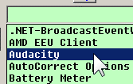

Macro templates
De macro’s bestaan uit “Send key” codes en zijn opgeslagen in het programma als gewone *.TXT bestanden.
De bestanden worden opgeladen tijdens het starten van het programma.
Deze kunnen gewijzigd worden en terug bewaard.

Bewerken
Klik op volgende knoppen om de tekstverwerker te openen.
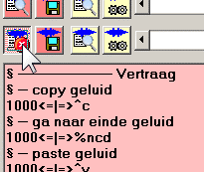
= bewerk de macro voor het bewaren van het volledige geluidsbestand (alle geluiden die opgenomen zijn voor een oefening).
= bewerk de macro voor het bewaren van het “Normaal” geluidsbestand.
= bewerk de macro voor het bewaren van het “Traag” geluidsbestand.
= bewerk de macro voor het bewaren van het “Zeer Traag” geluidsbestand.
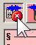 Sluit de editor door nogmaals op de knop te klikken.
Zet e.v. de hoogte terug op minimum met

Bewaren
= bewaar de macro voor het bewaren van het volledige geluidsbestand (alle geluiden die opgenomen zijn voor een oefening).
= bewaar de macro voor het bewaren van het “Normaal” geluidsbestand.
= bewaar de macro voor het bewaren van het “Traag” geluidsbestand.
= bewaar de macro voor het bewaren van het “Zeer Traag” geluidsbestand.

Macro sturen

Volledige Audacity geluidsbestand

Naam
Geef een naam in voor het opgenomen geluidsbestand van die oefening.
kopieer e.v. de naam die gebruikt is in “Talen oefening maken”
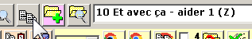
Plak de naam.
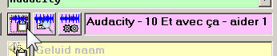
De naam van het programma wordt er automatisch voor geplaatst omdat de macro’s het programma zou terug vinden (één uniek woord is voldoende).
Men mag wel de tekst van de oefening wijzigen.

Bekijk macro.
Men kan e.v. de aangepaste macro bekijken.
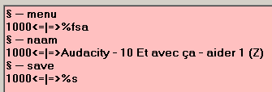
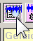 Sluit de editor met nog eens op de knop te klikken.

Verstuur de macro.
Zend de keycodes naar het programma “Audacity”.

Geluidsbestanden voor programma “Talen”

Naam
Kopieer de naam uit het programma “Talen oefening maken”.
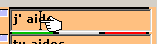
Plak het.
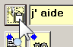

Bekijk macro.
(=Normaal) of (=Traag) of (=Zeer traag)
Men kan e.v. de aangepaste macro bekijken.
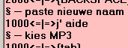
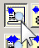 Sluit de editor met nog eens op de knop te klikken.

Verstuur de macro.
(=Normaal) of (=Traag) of (=Zeer traag)

Vertraging
Men kan de vertraging in Audacity instellen voor “Traag” met de schuiver van “Traag”.
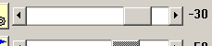
Men kan de vertraging in Audacity instellen voor “Zeer Traag” met de schuiver van “Zeer Traag”.
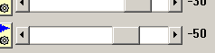

Hoe werken

Pad geluid bestanden
Zet in Audacity het pad waar alle geluid bestanden moeten komen.
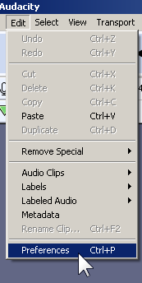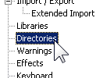
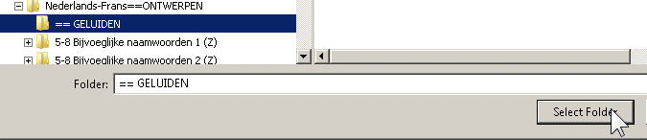

Opname

Voorlezen on Google Translate
Men kan gebruik maken van “Google vertaler” en een geluidseditor zoals b.v. de freeware Audacity.
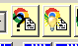 Kopieer de bestandsnamen uit het programma “Talen oefening maken”.
Plak de tekst uit het geheugen in de vertaler.
OPGELET:
- Gebruik steeds Uw eigen tekst om de geluiden aan te maken.
- Gebruik steeds slechts zelfde invoerveld (b.v. 1^{e)} en zet steeds de taal juist, ander hoort men een Nederlandse tekst met een Frans accent.
- Gebruik dan nooit het 2e (vertaald) veld daar de tekst meestal niet de zelfde is als van de oefening.
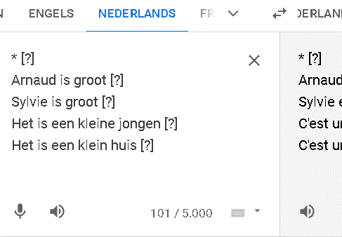

Geluiden opnemen
Open de geluidseditor en klik op “Opnemen”.
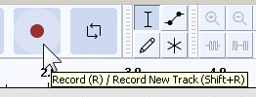
Laat Google de tekst voorlezen.
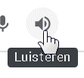
Stop de opname aan het einde van de tekst.
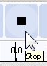
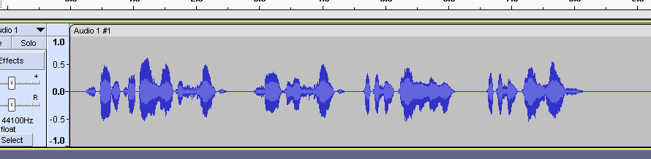
Bewaar het bestand met de macro.
OPGELET:
Bij de start van de macro verandert het scherm van het programma: men ziet een zandloper en een noodstop knop.
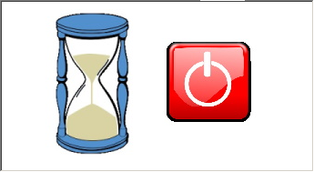
De zandloper wilt zeggen dat de macro loopt en men niets mag doen met het toetsenbord en de muis !
De noodstop is om de macro te laten stoppen als er iets verkeerd loopt tijdens het uitvoeren. (dan mag men met de muis de knop indrukken)
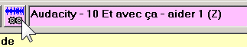
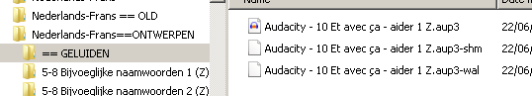
De naam van Audacity is veranderd naar de naam van het bestand maar zonder de “(“ en “)”.
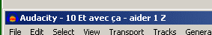
Dit is geen probleem daar de naam waar de macros moeten naar gestuurd worden nog steeds “Audacity” bevat.
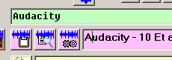

Geluid bestanden maken.

Normaal
Kopieer de naam uit het programma “Talen oefening maken”.
Plak het.
Duid in Audacity het geluid aan door de cursor te verslepen over de gewenste afstand.
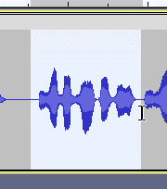
Klik op de macro die men wenst te versturen.
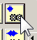
Audacity voert de macro uit.
Zie bijlage “Geluid Bestand Normaal.mp4”.
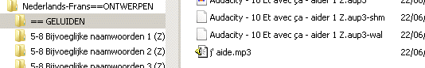

Traag.
Laat de selectie in Audacity staan.
De volgende macro zal deze selectie kopieren, plakken, vertragen met de ingestelde waarde en dan gebruiken om het bestand te maken.
Start de macro.
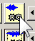
Audacity voert de macro uit.
Zie bijlage “Geluid Bestand Traag.mp4”.
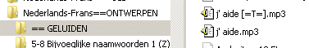

Zeer Traag.
Zelfde werkwijze zoals voor de macro “Traag”: laat de selectie in Audacity staan.
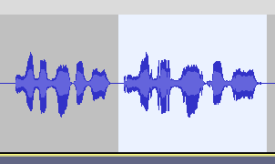
De volgende macro zal deze selectie kopieren, plakken, vertragen met de ingestelde waarde en dan gebruiken om het bestand te maken.
Start de macro.
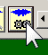
Audacity voert de macro uit.
Zie bijlage “Geluid Bestand Zeer Traag.mp4”.
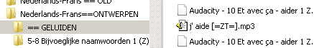
Maak zo alle nodige geluiden. (zie 2.3 Geluid bestanden maken).
Kopieer ze naar de folder met de zelfde naam als het tekstbestand van de oefening.
Bewaar en kopieer e.v. de 3 Audacity bestanden naar een folder voor backup.

